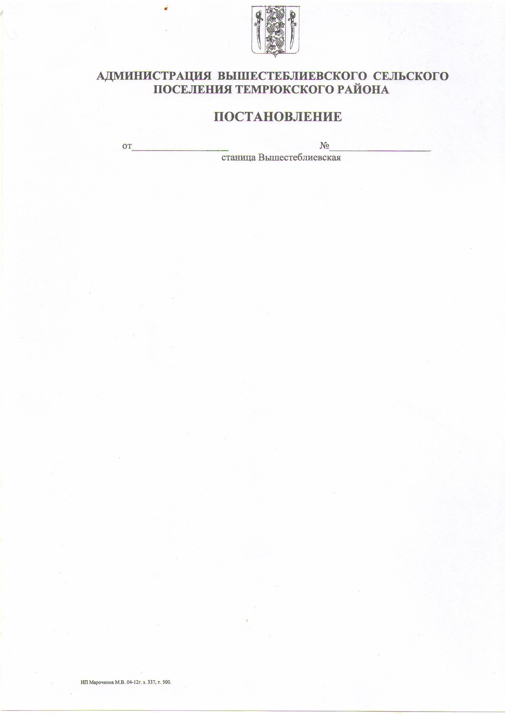

**АДМИНИСТРАЦИЯ ВЫШЕСТЕБЛИЕВСКОГО**

**СЕЛЬСКОГО ПОСЕЛЕНИЯ ТЕМРЮКСКОГО МУНИЦИПАЛЬНОГО РАЙОНА КРАСНОДАРСКОГО КРАЯ**

**ПОСТАНОВЛЕНИЕ**

от 25.09.2025 г. № 184

станица Вышестеблиевская

**О внесении изменений в постановление администрации Вышестеблиевского сельского поселения Темрюкского района от 30 октября 2024 года № 260 «Об утверждении муниципальной программы Вышестеблиевского сельского поселения Темрюкского района**

**«Обеспечение безопасности»**

В соответствии со статьей 179 Бюджетного кодекса Российской Федерации, постановлением администрации Вышестеблиевского сельского поселения Темрюкского района от 30 июля 2024 года № 168 «Об утверждении Порядка принятия решения о разработке, формировании, реализации и оценке эффективности реализации муниципальных программ Вышестеблиевского сельского поселения Темрюкского района», в связи с изменениями целевых показателей и объемов финансирования муниципальной программы «Обеспечение безопасности» п о с т а н о в л я ю:

1. Внести в постановление администрации Вышестеблиевского сельского поселения Темрюкского района от 30 октября 2024 года № 260 **«**Об утверждении муниципальной программы Вышестеблиевского сельского поселения Темрюкского района «Обеспечение безопасности» следующие изменения:

1.1. приложение к постановлению изложить в новой редакции (приложение № 1);

1.2. приложение № 4 к постановлению изложить в новой редакции (приложение № 2).

2. Считать утратившим силу постановление администрации Вышестеблиевского сельского поселения Темрюкского района от 26 июня 2025 года № 120 «О внесении изменений в постановление администрации Вышестеблиевского сельского поселения Темрюкского района от 30 октября 2024 года № 260 «Об утверждении муниципальной программы Вышестеблиевского сельского поселения Темрюкского района «Обеспечение безопасности».

3. Общему отделу администрации Вышестеблиевского сельского поселения Темрюкского муниципального района Краснодарского края настоящее постановление обнародовать и разместить на официальном сайте администрации Вышестеблиевского сельского поселения Темрюкского муниципального района Краснодарского края.

4. Контроль за выполнением настоящего постановления возложить на заместителя главы администрации Вышестеблиевского сельского поселения Темрюкского муниципального района Краснодарского края Н.Д. Шевченко.

5. Постановление «О внесении изменений в постановление администрации Вышестеблиевского сельского поселения Темрюкского района от 30 октября 2024 года № 260 «Об утверждении муниципальной программы Вышестеблиевского сельского поселения Темрюкского района «Обеспечение безопасности» вступает в силу на следующий день после его официального обнародования.

Исполняющий обязанности главы

Вышестеблиевского сельского поселения

Темрюкского муниципального

района Краснодарского края Н.Д.Шевченко